BỘ GIÁO DỤC VÀ ĐÀO TẠO

TRƯỜNG ĐẠI HỌC GIAO THÔNG VẬN TẢI



BÁO CÁO BÀI TẬP LỚN

Nhóm: 1

Môn: Lập trình Java

Đề tài: Game di chuyển Pacman

Giảng viên hướng dẫn: Vũ Huấn

Lớp: CNTT VA1

Thành viên nhóm:

* Đinh Công Linh - 212602748
* Trần Minh Hiếu - 212643346

Hà Nội,28-04-2023.

**Mục lục nội dung**

I. Tổng quan 6

II. Bố cục, thiết kế game 6

1. Thiết kế giao diện 6

1.1. Giao diện đăng nhập 6

1.2. Giao diện chơi game 6

1.3. Giao diện kết thúc game 7

1.4. Giao diện database: Lưu trữ thông tin người chơi 7

2. Chức năng, phím bấm 7

III. Xây dựng cấu trúc game 8

1. Thư mục game 8

1.1. Package Authen 8

1.2. Package PacMan 8

1.3. Package Resource 8

2. Giới thiệu về giao diện hệ thống và tuơng tác người dùng 9

2.1. Kết nối Database 9

2.2. Xây dựng giao diện đăng nhập, đăng ký 9

2.3. Xây dựng tương tác của người dùng 10

3. Xây dựng các phương thức và khởi tạo game 15

1. Xây dựng lớp Board: 15

2. Xây dựng các hàm 21

3. Lớp Pacman: 39

IV. Tổng kết 40

Kết luận 40

Tài liệu tham khảo: 40

*Mục lục ảnh:*

Ảnh 1: Giao diện đăng nhập 6

Ảnh 2: Giao diện chơi game 6

Ảnh 3: Giao diện kết thúc game 7

Ảnh 4: Giao diện database 7

Ảnh 5: Thư mục game 8

Ảnh 6: Kết nối Database 9

Ảnh 7: Màn hình đăng nhập 9

Ảnh 8: Màn hình đăng ký 10

Ảnh 9: File thiết kế giao diện 10

Ảnh 10: File xây dựng Jpanel đăng nhập và đăng ký 10

Ảnh 11: File Account 11

Ảnh 12: File AccountDAO #1 11

Ảnh 13: File AccountDAO #2 12

Ảnh 14: File AccountDAO – Update điểm số 12

Ảnh 15: File FormLoginController 13

Ảnh 16: File FormRegisterController 13

Ảnh 17: Xử lý sự kiện click: Submit 14

Ảnh 18: Xử lý sự kiện click: Reset 14

Ảnh 19: Xử lý sự kiện click: Login 15

Ảnh 20: Xử lý sự kiện click: SignUp 15

Ảnh 21: Khai báo thư viện 16

Ảnh 22: Khởi tạo các biến #1 17

Ảnh 23: Khởi tạo các biến #2 18

Ảnh 24: Hàm khởi tạo 21

Ảnh 25: Hàm loadSound 22

Ảnh 26: Hàm loadImages() 22

Ảnh 27: Hàm initVariables() 23

Ảnh 28: Hàm playGame 24

Ảnh 29: Hàm showIntroScreen 24

Ảnh 30: Hàm drawScore 25

Ảnh 31: Hàm checkMaze 26

Ảnh 32: Hàm death 27

Ảnh 33: Hàm gameOver 28

Ảnh 34: Hàm moveGhost 29

Ảnh 35: Hàm drawGhost 30

Ảnh 36: Hàm movePacman 31

Ảnh 37: Phương thức kiểm tra việc va chạm với tường 32

Ảnh 38: Hàm drawPacman 33

Ảnh 39: Hàm drawMaze 34

Ảnh 40: Điểm mồi cuối cùng 35

Ảnh 41: Hàm initGame 35

Ảnh 42: Hàm continueLevel 37

Ảnh 43: Hàm paintComponent 38

Ảnh 44: Hàm Tadapter, xử lý sự kiện bấm phím 39

Ảnh 45: Lớp Pacman 39

Lời mở đầu

* Các tựa game di chuyển bằng nút, phím bấm đã phổ biến từ lâu. Như game đi cảnh Megaman, Mario, … .Trong số đó thì tựa game di chuyển phổ biến, được nhiều người biết đến và từng chơi đó là Pacman.
* Giới thiệu qua về tựa game này thì Pac-Man (パックマン Pakkuman) là một trò chơi arcade được phát triển bởi Namco và phát hành đầu tiên tại Nhật Bản vào 22 tháng 5 năm 1980.[1][2] Trở nên nổi tiếng và được ưa thích ngay từ khi được phát hành cho đến ngày nay, Pac-Man được xem là một trò chơi kinh điển và trở thành một biểu tượng của văn hóa đại chúng những năm 80.
* Tựa game này đã được nhóm em lập trình bằng Java, một ngôn ngữ lập trình hướng đối tượng, kết hợp với kiến thức về cơ sở dữ liệu để bổ sung thêm tính năng cho game như việc lưu trữ điểm, tài khoản của người chơi
* Trong bài báo cáo này, nhóm em sẽ trình bày cơ bản về các kỹ thuật được sử dụng trong quá trình làm game, mô tả cách hoạt động của game cũng như cơ sở dữ liệu của game

1. Tổng quan

* Tên trò chơi: Game Pacman 2D Java
* Ngôn ngữ lập trình: Java
* Phần mềm sử dụng: IDE Intellij IDEA, IDE Netbeans, bộ công cụ JDK ( Java SE Development Kit 19.0.2 )

1. Bố cục, thiết kế game

## Thiết kế giao diện

### 1.1. Giao diện đăng nhập

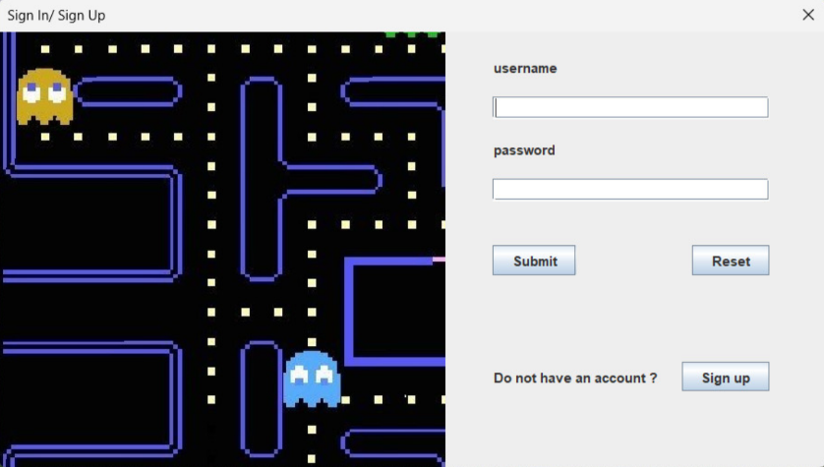

**Ảnh 1: Giao diện đăng nhập**

### 1.2. Giao diện chơi game

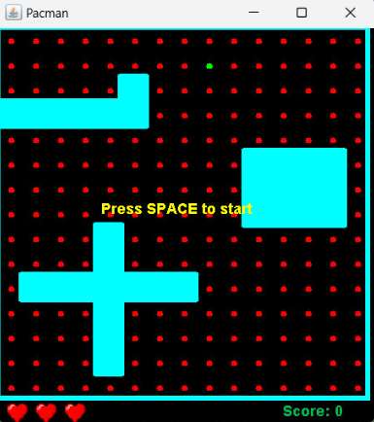

**Ảnh 2: Giao diện chơi game**

### 1.3. Giao diện kết thúc game

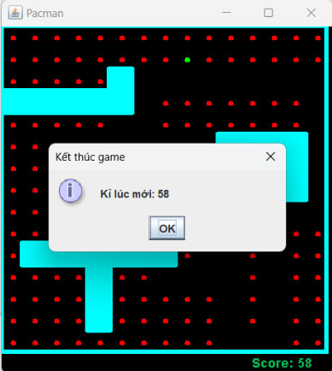

**Ảnh 3: Giao diện kết thúc game**

### 1.4. Giao diện database: Lưu trữ thông tin người chơi

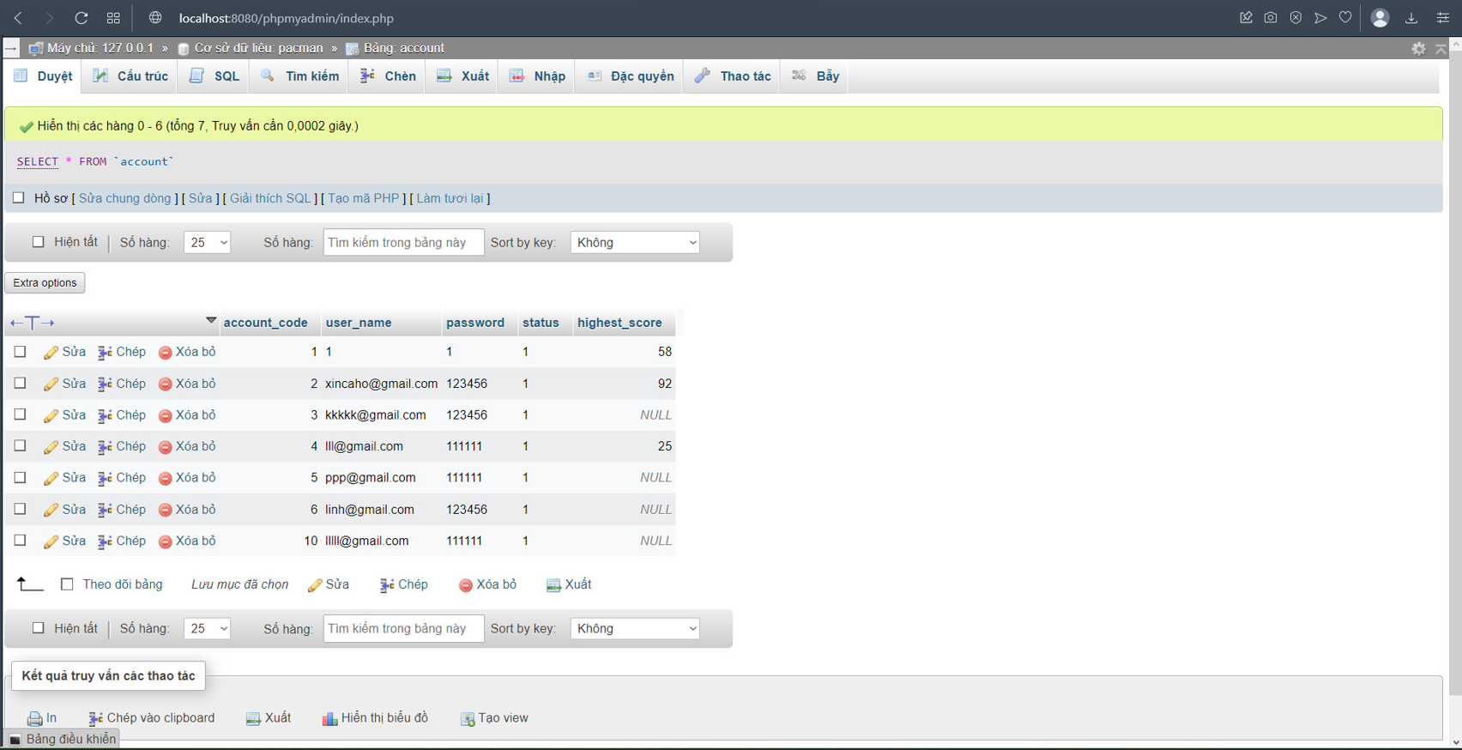

**Ảnh 4: Giao diện database**

## Chức năng, phím bấm

* + Tạo tài khoản mới
  + Hiển thị điểm số cao nhất của tài khoản
  + Các nút di chuyển nhân vật, nút chơi lại

1. Xây dựng cấu trúc game

## Thư mục game

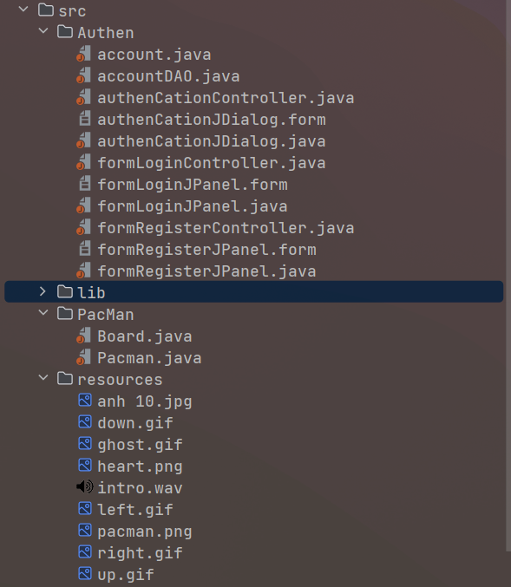

Ảnh 5: Thư mục game

### Package Authen

Chứa các lớp mô tả và xây dựng cơ sở dữ liệu trong database.

### 1.2. Package PacMan

Chứa 2 lớp chính là:

- Class Board: Lớp xây dựng Object, các thuật toán di chuyển, vẽ bản đồ, xử lý sự kiện trong game.

- Class Main: Là file main của ứng dụng, khởi động và cấu hình game.

### 1.3. Package Resource

Lưu trữ các tài nguyên trong game: Ảnh nhân vật, nhạc nền, ảnh minh họa

## Giới thiệu về giao diện hệ thống và tuơng tác người dùng

### Kết nối Database

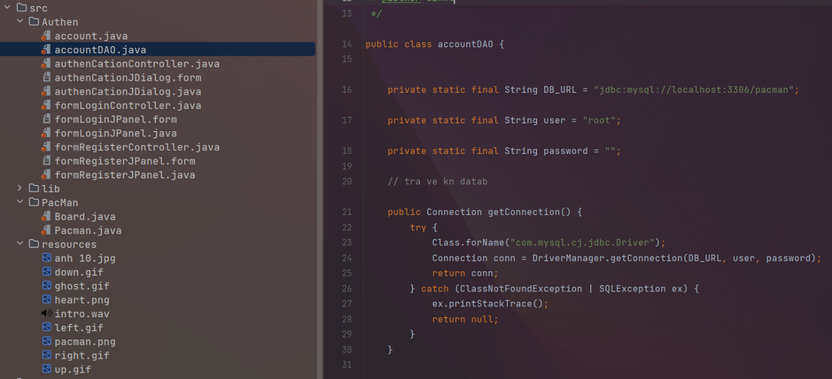

Ảnh 6: Kết nối Database

### 2.2. Xây dựng giao diện đăng nhập, đăng ký

#### 2.2.1. Giao diện:

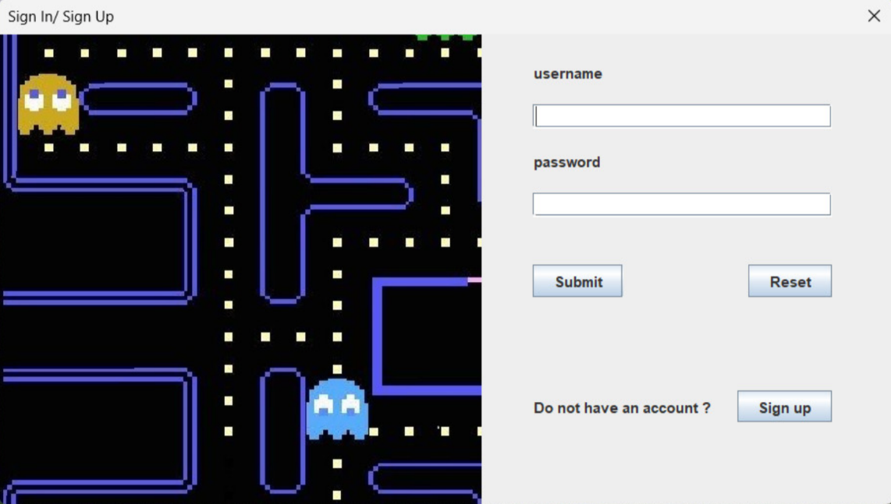

Ảnh 7: Màn hình đăng nhập

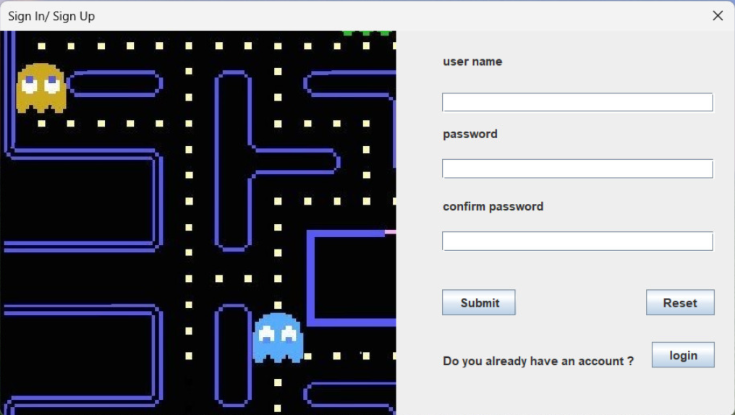

Ảnh 8: Màn hình đăng ký

#### 2.2.2. Xây dựng giao diện

- File authenCationJDialog.java dùng để thiết kế ra 1 Jframe trong đó có 2 Jpanel: 1 Jpanel dùng để hiện phần ảnh nền trang trí và 1 Jpanel dùng để hiện formLoginController.java và formRegisterController.java



Ảnh 9: File thiết kế giao diện

- File formLoginController.java và formRegisterController.java dùng để thiết kế ra Jframe trong đó có thiết kế ra 2 Jpanel tương ứng là

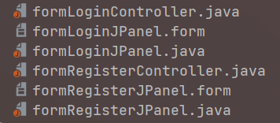

Ảnh 10: File xây dựng Jpanel đăng nhập và đăng ký

### Xây dựng tương tác của người dùng

#### File Account

Xây dựng các thuộc tính, phương thức quản lý thông tin tài khoản

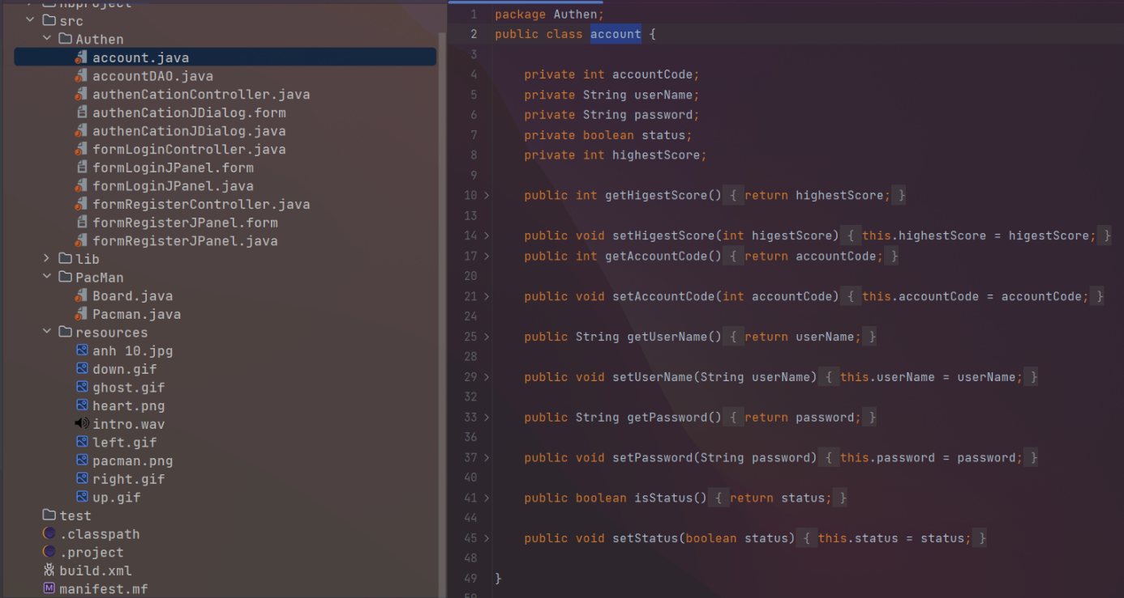

Ảnh 11: File Account

#### File AccountDAO

File này dùng để định nghĩa và xây dựng các phương thức tương tác với bảng Account trên Database bao gồm phương thức login để kiểm tra tên đăng nhập và mật khẩu của tài khoản, phương thức register để đăng ký tài khoản và phương thức isUsernameExist để kiểm tra xem tên đăng nhập đã tồn tại trong cơ sở dữ liệu chưa

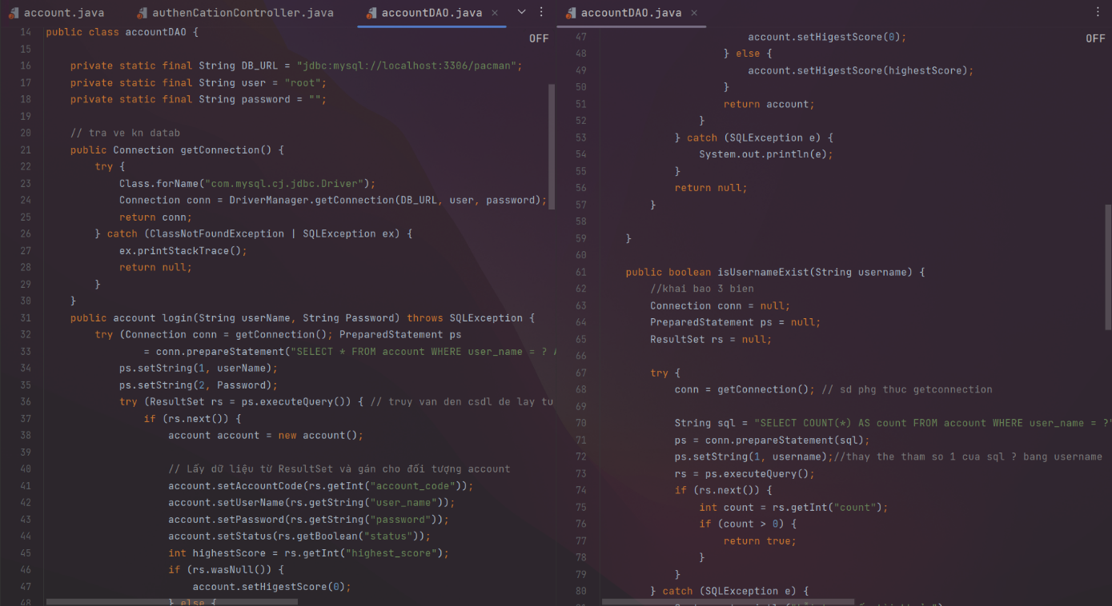

Ảnh 12: File AccountDAO #1

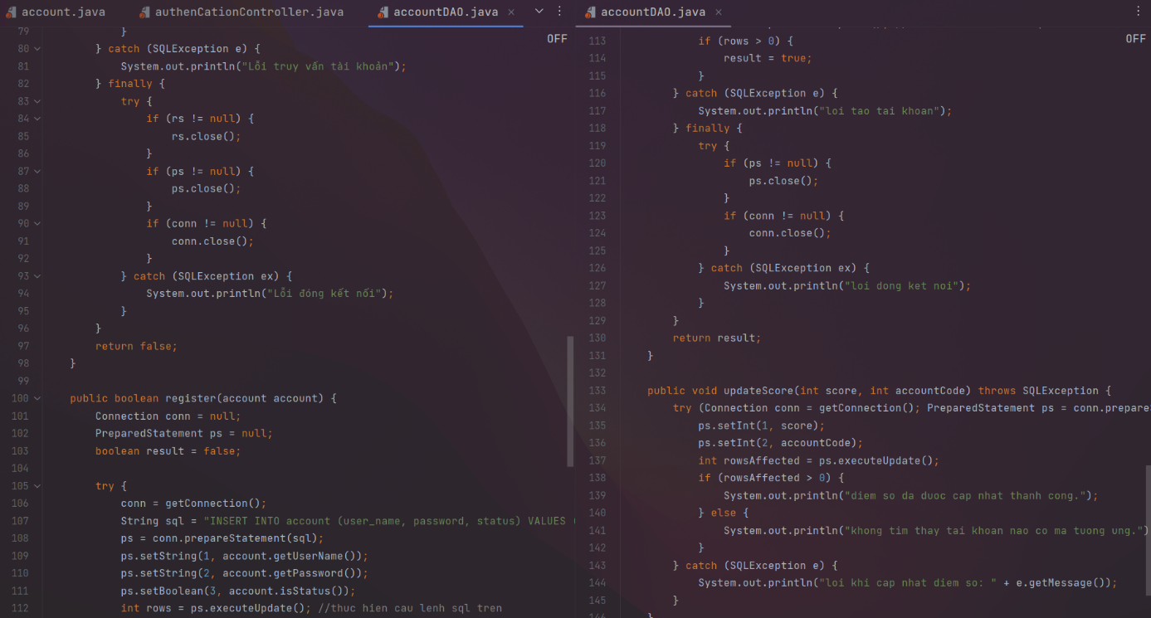

Ảnh 13: File AccountDAO #2

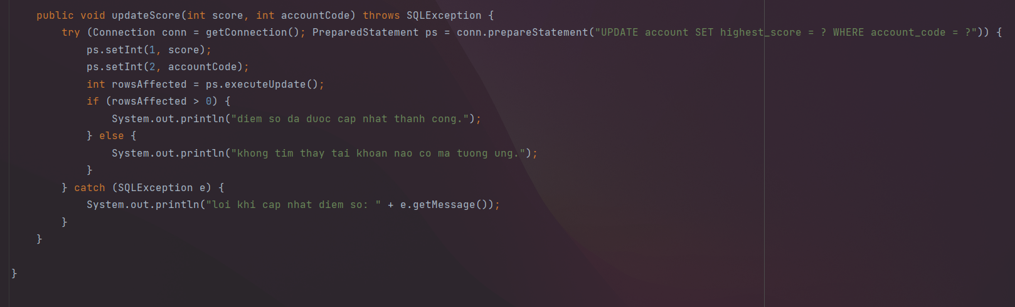

Ảnh 14: File AccountDAO – Update điểm số

#### File FormRegisterController và FormLoginController

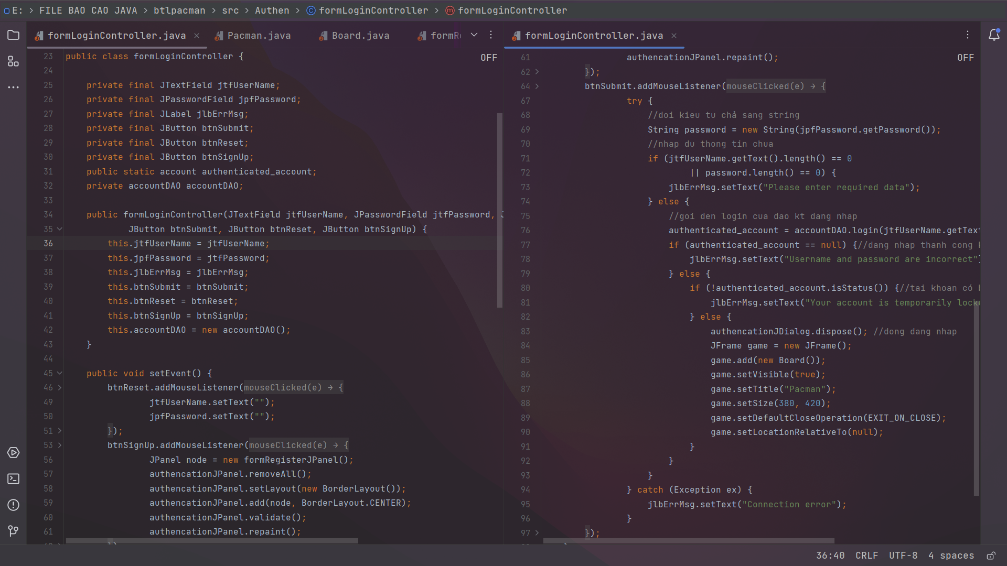

Ảnh 15: File FormLoginController

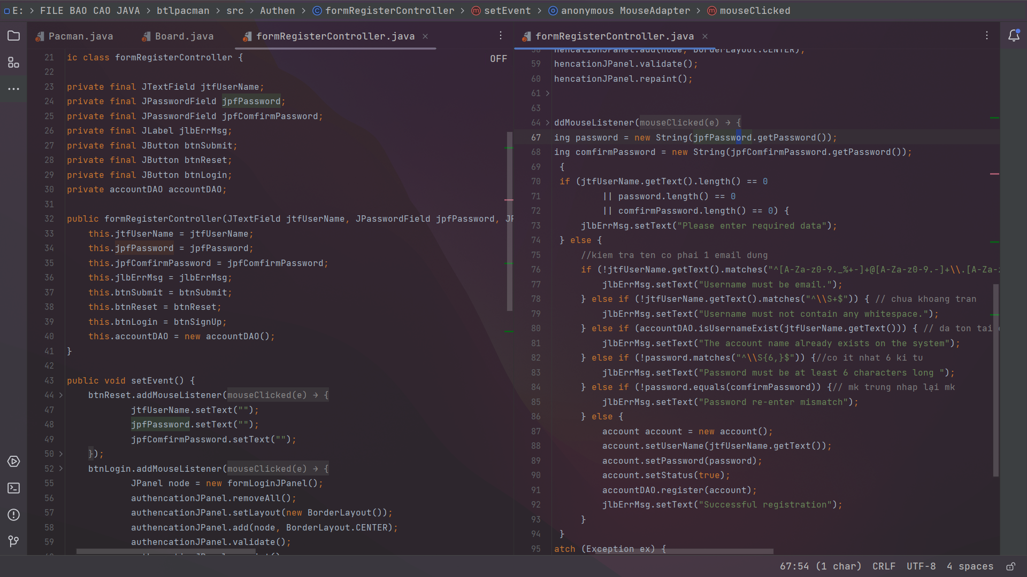

Ảnh 16: File FormRegisterController

- Xét sự kiện nút Submit. Đăng nhập đúng thì vào game(login), hay tạo thành công 1 tài khoản mới và lư trên database (register) , nếu sai sẽ in ra thống báo lỗi, hoặc thiếu thì cũng suất hiện thông báo.

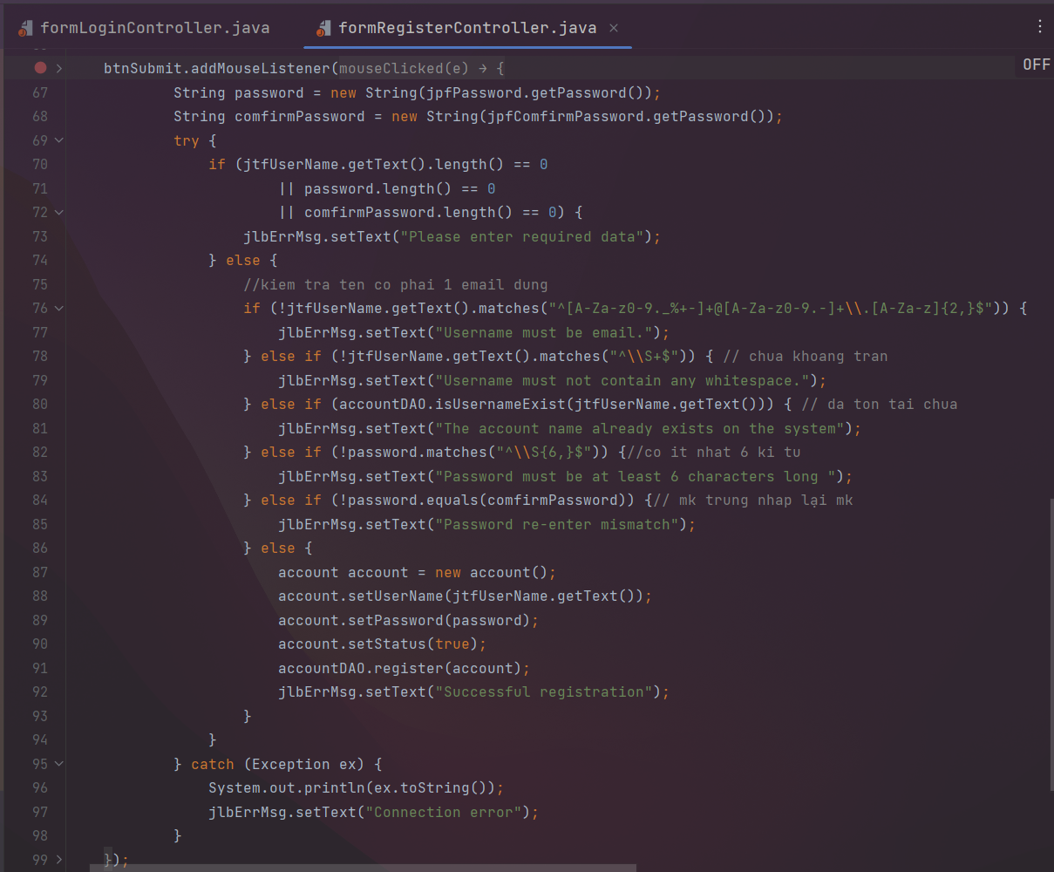

Ảnh 17: Xử lý sự kiện click: Submit

- Xét sự kiện nút Reset: xóa đi hết những thông tin mà người chơi vừa đăng nhập trên tài khoản mật khẩu đồi với login, register thêm cả comfirmpasswork.

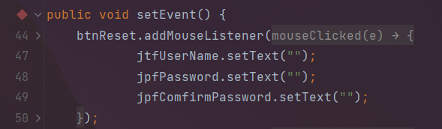

Ảnh 18: Xử lý sự kiện click: Reset

- Xét sự kiện nút Login: Thì giao diện Đăng nhập sẽ xuất hiện để người dùng Đăng nhập tài khoản đã tạo thay vì Đăng kí tài khoản mới.

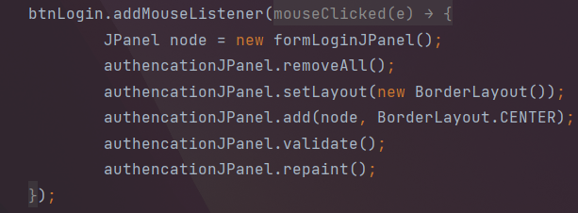

Ảnh 19: Xử lý sự kiện click: Login

- Xét sự kiên click vào SignUp: Thì giao diện Đăng kí sẽ xuất hiện để người tạo tài khoản mới.

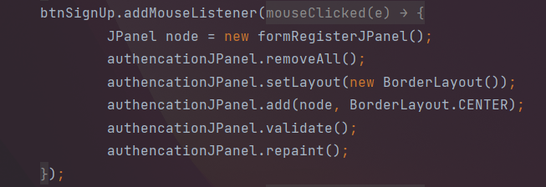

Ảnh 20: Xử lý sự kiện click: SignUp

## Xây dựng các phương thức và khởi tạo game

### Xây dựng lớp Board:

Đây là lớp xây dựng các đối tượng chính trong game như nhân vật, bản đồ và các phương thức khác như điểm số, di chuyển, nhạc nền và hình ảnh,..

#### Khai báo thư viện và kết nối với database:

Sử dụng một vài thư viện phổ biến như: awt để cung cấp lớp tạo ra giao diện người dùng đồ họa GUI hay java.sql để cho phép tương tác với cơ sở dữ liệu trên nền tảng Java,..

Ngoài ra còn sử dụng các thư viện cung cấp việc chơi và ghi các tệp âm thanh và xử lý các sự kiện khi click,…

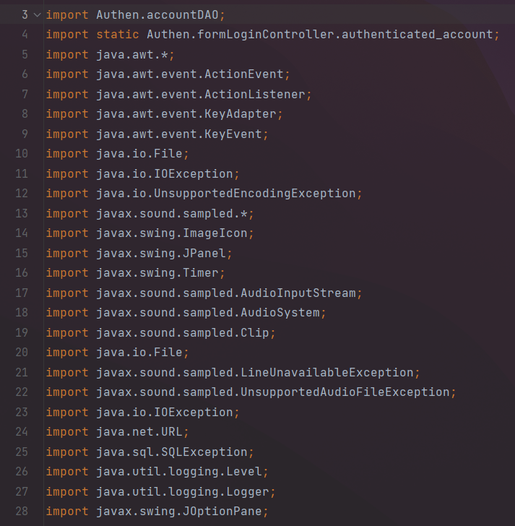

Ảnh 21: Khai báo thư viện

#### Khởi tạo các biến cần thiết

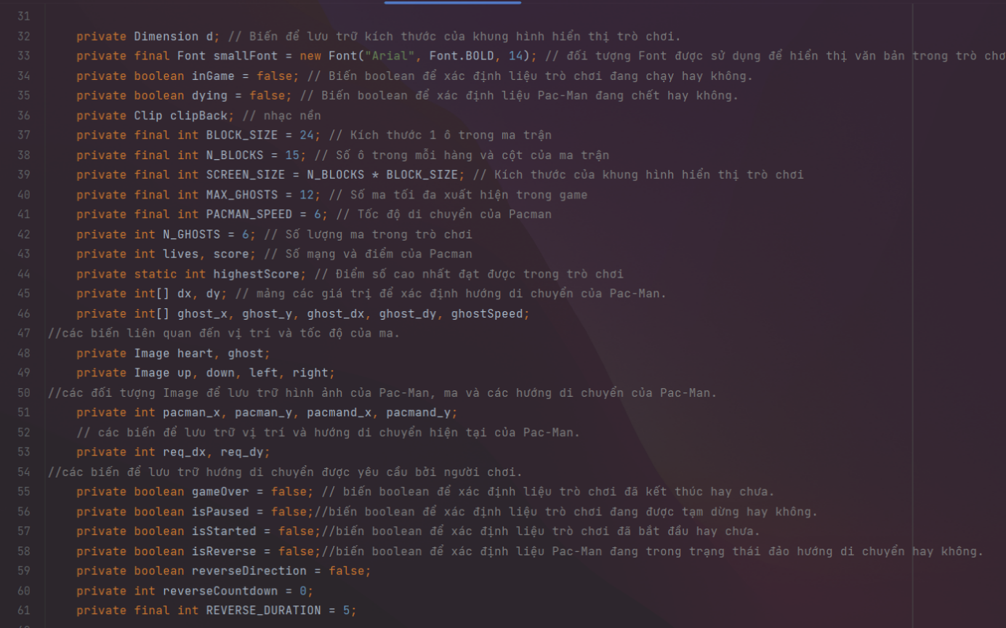

Ảnh 22: Khởi tạo các biến #1

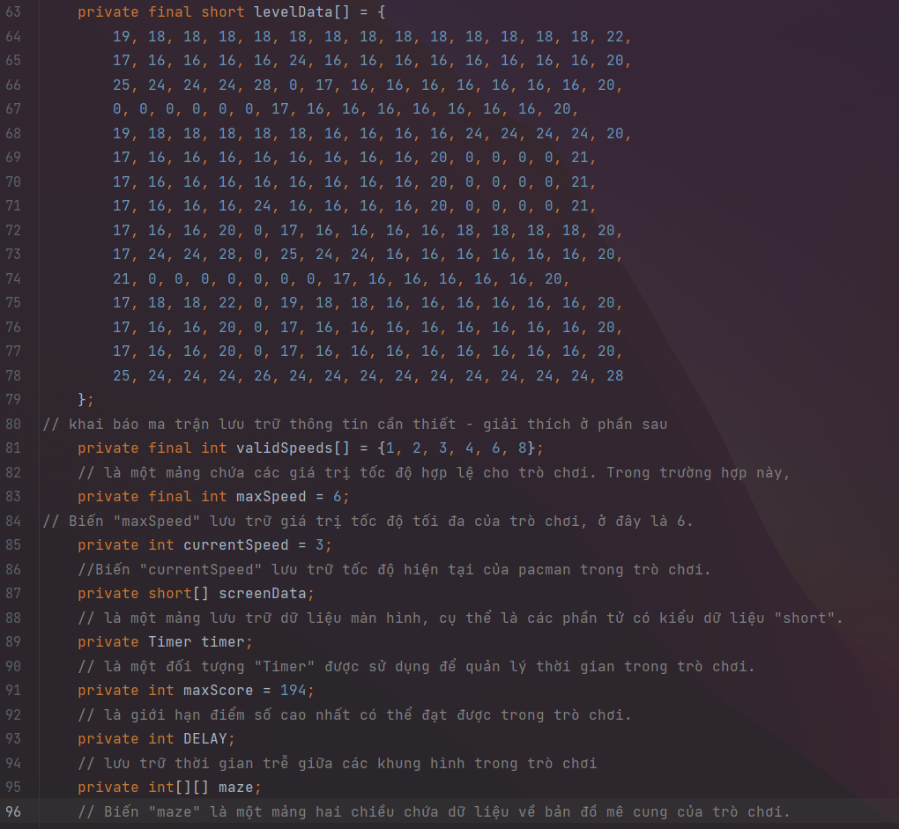

Ảnh 23: Khởi tạo các biến #2

Giải thích mảng levelData[]:

Ở đây các bit chính được sử dụng là:

0: Các ô được tô màu xanh 1: Cạnh trái của 1 ô

2: Cạnh trên của 1 ô 4: Cạnh phải của 1 ô

8: Cạnh dưới của 1 ô 16: Các chấm điểm

Cơ chế:

- Xây dựng bản đồ theo các bit trên:

Minh họa:



+ Bản đồ được bao bọc xung quanh bởi các tường , ví dụ tường bên trái sẽ được gắn bit 1, nếu bên cạnh đó là 1 chấm điểm thì lấy 1 + 16 = 17. Để tránh việc Pacman ăn điểm và đi lọt qua map

Minh họa:

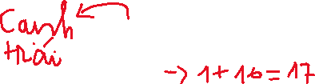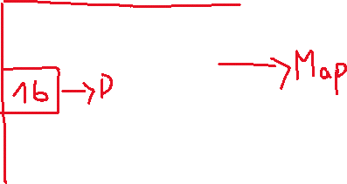



+ Tương tự, tường bên trên được gắn bit 2, nếu là chấm điểm thì lấy 2 + 16 là 18.

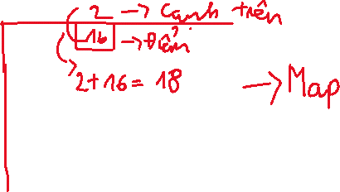



+ Nếu chấm điểm tiếp xúc với tường bên trái và bên trên, lấy bit của 2 tường ( trái + trên ) cộng với bit điểm: 1 + 2 + 16 = 19

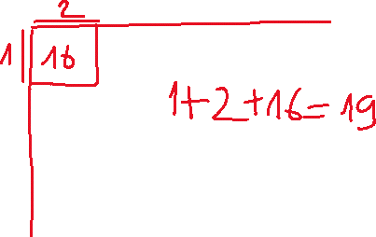

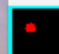

+ Nếu không có điểm mà muốn tạo ra các tường, các ô tường sẽ được tô kín màu thì các ô bên trong sẽ được gắn bit 0, tuy nhiên nếu điểm nằm dưới ô tường này thì chúng ta vẫn sẽ cộng theo quy tắc bên trên, coi các tường là các khung và cộng theo vị trí của điểm so với tường



Ví dụ: Nếu điểm nằm dưới 1 ô tường, tương ứng với việc cạnh trên của ô điểm là tường

-> bit của điểm lúc này là: 16 + 2 = 18

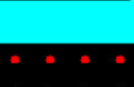

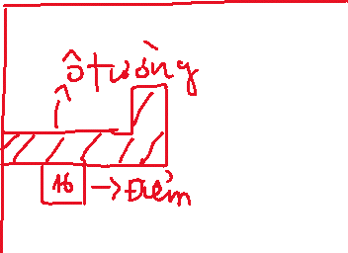

Tương tự, nếu bên trong map, các điểm tiếp xúc với các border thì sử dụng quy tắc trên để cộng bit, điều này giúp việc pacman khi ăn điểm và di chuyển hướng vào ô tường thì sẽ bị chặn lại, không di chuyển xuyên qua tường được

### Xây dựng các hàm

#### Hàm khởi tạo Constuctor Board:

Được sử dụng để thiết lập các giá trị cho một số biến (như screenData, timer, maxScore, và maze) và gán một số giá trị khởi tạo cho các thuộc tính khác của lớp. Nó cũng gọi các phương thức loadSound(), loadImages(), initVariables(), và initGame() để khởi tạo các giá trị và tải các tài nguyên cần thiết cho game. Cuối cùng, nó cũng thêm một KeyListener để theo dõi các sự kiện nhập từ bàn phím.

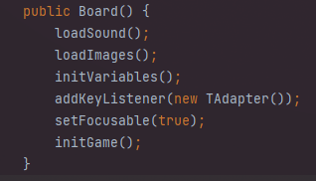

Ảnh 24: Hàm khởi tạo

#### Hàm loadSound():

Tải tệp âm thanh từ mục resources

- Tạo một AudioInputStream từ tệp âm thanh đầu vào.

- Tạo một Clip để phát tệp âm thanh.

- Mở Clip bằng cách sử dụng clipBack.open(audioIn) và chơi tệp âm thanh liên tục bằng cách sử dụng clipBack.loop(Clip.LOOP_CONTINUOUSLY).

Nếu có bất kỳ lỗi nào xảy ra trong quá trình tải và phát tệp âm thanh, nó sẽ in ra stack trace của lỗi.

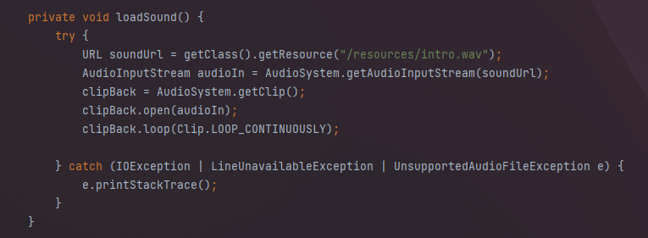

Ảnh 25: Hàm loadSound

#### Hàm loadImages():

Tải tệp ảnh từ resource, tạo các biến tương ứng với các hình ảnh phù hợp

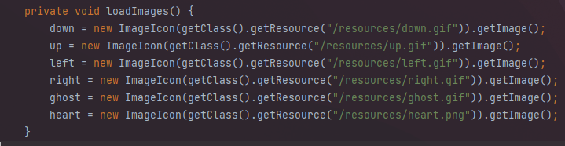

Ảnh 26: Hàm loadImages()

#### Hàm initVariables():

Khởi tạo các biến cần thiết của game

* screenData: mảng lưu trữ dữ liệu về các ô vuông của mê cung.
* d: kích thước của cửa sổ trò chơi.
* ghost_x, ghost_dx, ghost_y, ghost_dy, ghostSpeed: các biến lưu trữ thông tin về ma trong trò chơi.
* dx và dy: các biến lưu trữ thông tin về hướng đi của nhân vật.
* timer: đối tượng Timer dùng để cập nhật trạng thái của trò chơi sau một khoảng thời gian nhất định.

Sau khi khởi tạo các biến, hàm sẽ kích hoạt Timer để bắt đầu trò chơi

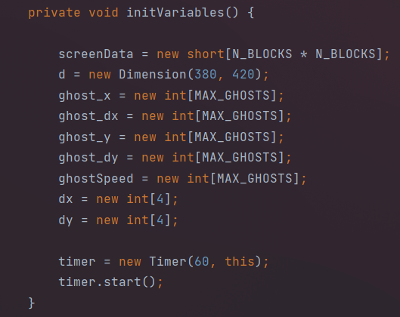

Ảnh 27: Hàm initVariables()

#### Hàm playGame:

* Xử lý các trạng thái của Pacman:
* Nếu Pacman chết thì sự kiện death() xảy ra
* Nếu không thì các sự kiện di chuyển ( movePacman ), vẽ pacman ( drawPacman ), di chuyển Ghost ( moveGhosts ), và kiểm tra mê cung xảy ra

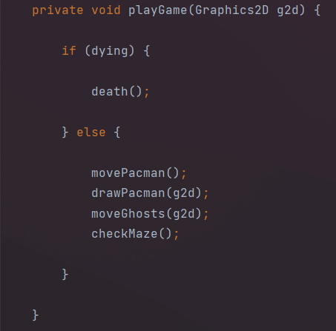

Ảnh 28: Hàm playGame

#### Hàm showIntroScreen:

Tạo ra 1 chuỗi văn bản khi bắt đầu vào trò chơi, với màu sắc là vàng, vị trí hiển thị lúc bắt đầu là: (SCREEN_SIZE) / 2 - 80, (SCREEN_SIZE) / 2)

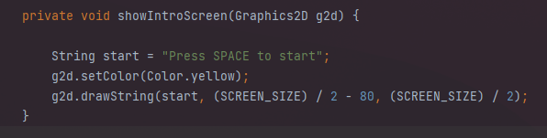

Ảnh 29: Hàm showIntroScreen

#### Hàm drawScore:

Vẽ trạng thái điểm số và hình ảnh trái tim tương ứng với mạng

* Font chữ sử dụng là smallFont, được khởi tạo ban đầu
* Màu sắc là RGB (5, 181, 79)
* Điểm số được hiển thị cạnh chuỗi ký tự “ Score ”
* Vị trí hiển thị là: SCREEN_SIZE / 2 + 96, SCREEN_SIZE + 16
* Vòng lặp for: for (int i = 0; i < lives; i++) {

g.drawImage(heart, i * 28 + 8, SCREEN_SIZE + 1, this);

}

-> Đây là một vòng lặp for, được sử dụng để vẽ các hình ảnh trái tim trên màn hình. Vòng lặp này lặp lại số lượng lần tương đương với số mạng sống của người chơi. Mỗi lần lặp, một hình ảnh trái tim sẽ được vẽ trên màn hình tại một vị trí cố định được tính toán bằng cách sử dụng biến i. Vị trí x của hình ảnh sẽ được tính bằng công thức "i * 28 + 8", trong đó 28 là khoảng cách giữa các hình ảnh trái tim và 8 là khoảng cách từ mép trái của màn hình. Vị trí y của hình ảnh là "SCREEN_SIZE + 1", nơi SCREEN_SIZE là kích thước của màn hình được định nghĩa là 400 pixel.

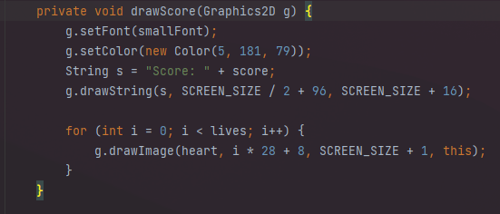

Ảnh 30: Hàm drawScore

#### Hàm checkMaze:

Đoạn mã được cung cấp là một phương thức có tên là checkMaze(), phục vụ cho trò chơi Pac-Man. Phương thức này sẽ kiểm tra xem lưới chơi đã được hoàn thành hay chưa.

* Phương thức này sử dụng một biến i để duyệt qua từng ô trong lưới chơi. Biến N_BLOCKS đại diện cho số lượng ô trên mỗi hàng và cột, và do đó, tổng số ô trong lưới chơi sẽ là N_BLOCKS * N_BLOCKS.
* Biến finished là một biến kiểu boolean được khởi tạo là true. Nếu tìm thấy bất kỳ ô nào chưa được hoàn thành (giá trị khác 0), biến finished sẽ được gán giá trị false.
* Phương thức này sử dụng một vòng lặp while để kiểm tra các ô trong lưới chơi. Trong vòng lặp, nếu tìm thấy ô chưa hoàn thành,
* Biến finished sẽ được gán giá trị false, và vòng lặp sẽ dừng lại. Nếu tất cả các ô đều đã hoàn thành, biến finished vẫn giữ nguyên giá trị true, và vòng lặp sẽ dừng lại khi i đạt đến giá trị N_BLOCKS * N_BLOCKS.
* Sau khi kiểm tra xong lưới chơi, nếu tất cả các ô đều đã hoàn thành, thì các hành động sau sẽ được thực hiện:
* Biến score sẽ được tăng thêm 50 điểm.
* Nếu số lượng ma (N_GHOSTS) chưa đạt tối đa (MAX_GHOSTS), thì số lượng ma sẽ được tăng thêm một.
* Nếu tốc độ hiện tại (currentSpeed) chưa đạt tối đa (maxSpeed), thì tốc độ hiện tại sẽ được tăng thêm một.
* Phương thức initLevel() sẽ được gọi để khởi tạo lại lượt chơi.

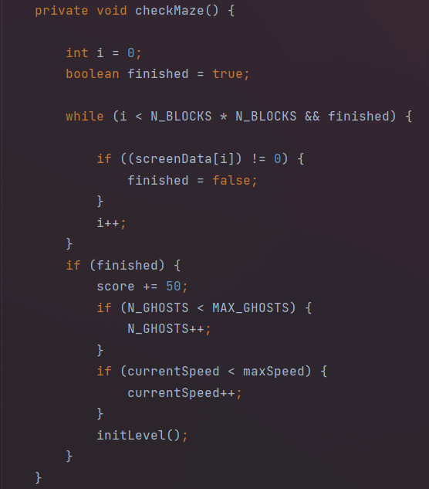

Ảnh 31: Hàm checkMaze

#### Hàm death:

Hàm này khiến số mạng bị giảm đi 1, nếu số mạng bằng 0 thì người chơi sẽ hết mạng và phương thức inGame sẽ sai, sau đó phương thức gameOver sẽ được gọi. Nếu lives khác 0 thì trò chơi sẽ tiếp tục bằng cách gọi phương thức continueLevel()

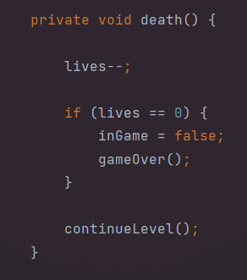

Ảnh 32: Hàm death

#### Hàm gameOver:

Được gọi khi số mạng sống còn lại bằng 0 hoặc khi người chơi đạt được mục tiêu điểm số tối đa.

* Nếu người chơi thua, một hộp thoại thông báo sẽ xuất hiện với điểm số của người chơi.
* Nếu người chơi thắng, một hộp thoại thông báo sẽ xuất hiện với thông báo "Bạn đã thắng" và điểm số của người chơi.
* Nếu người chơi đạt điểm số cao hơn điểm số cao nhất và điểm số cao nhất chưa đạt được, điểm số cao nhất sẽ được cập nhật và lưu vào cơ sở dữ liệu.
* Cuối cùng, số mạng sống còn lại sẽ giảm đi 1 và chương trình sẽ tiếp tục với màn chơi mới hoặc kết thúc nếu không còn mạng sống nào.

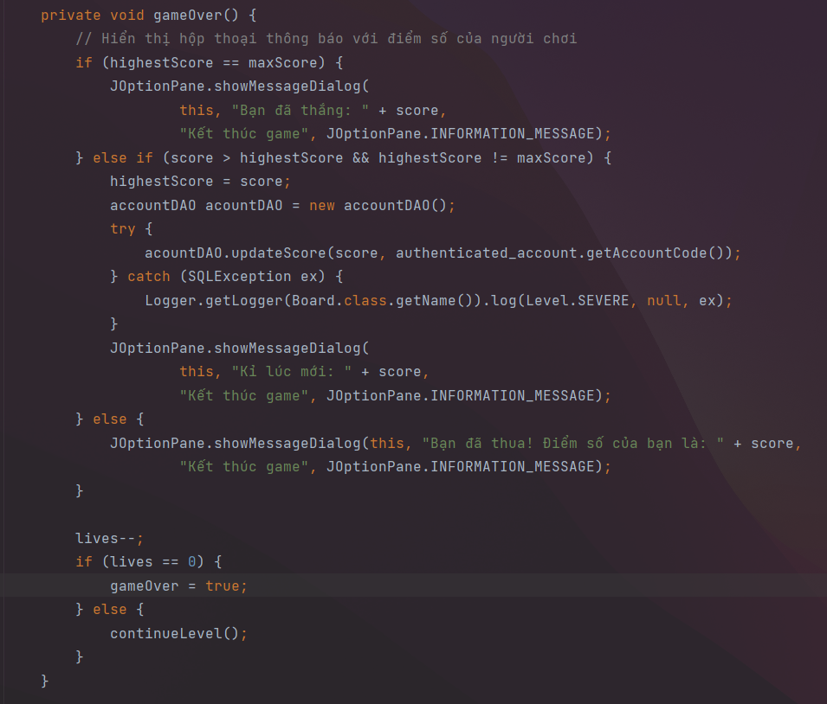

Ảnh 33: Hàm gameOver

#### Hàm moveGhost:

Điều khiển việc di chuyển và hành động của các con ma trong game.

* Trong phương thức này, một vòng lặp for được sử dụng để lặp lại các con ma (số lượng con ma được quy định bởi biến N_GHOSTS).
* Đối với mỗi con ma, ta kiểm tra xem con ma có đang nằm trên một ô vuông (block) của mê cung hay không bằng cách kiểm tra xem giá trị tọa độ x và y của con ma có chia hết cho kích thước của ô vuông (BLOCK_SIZE) hay không.
* Nếu có, ta tính vị trí hiện tại của con ma trong mê cung bằng cách chia tọa độ x của con ma cho kích thước của ô vuông, cộng với tích của kích thước của mê cung và tọa độ y của con ma chia cho kích thước của ô vuông.
* Sau đó, ta kiểm tra xem con ma có thể di chuyển tới các ô vuông xung quanh nó hay không. Ta kiểm tra điều này bằng cách sử dụng các bit trong screenData,
* biểu thị trạng thái của mỗi ô vuông trong mê cung. Nếu bit 0 (tương ứng với giá trị 1) trong screenData[pos] bằng 0 và con ma không đang di chuyển sang phải (ghost_dx[i] != 1),
* ta cho con ma di chuyển sang trái bằng cách thiết lập dx[count] = -1 và dy[count] = 0. Tương tự, nếu bit 1 trong screenData[pos] bằng 0
* và con ma không đang di chuyển xuống (ghost_dy[i] != 1), ta cho con ma di chuyển lên bằng cách thiết lập dx[count] = 0 và dy[count] = -1.
* Nếu bit 2 hoặc bit 3 trong screenData[pos] bằng 0 và con ma không đang di chuyển sang trái hoặc xuống (ghost_dx[i] != -1 hoặc ghost_dy[i] != -1),
* ta cho con ma di chuyển sang phải hoặc xuống tương ứng. Cuối cùng, nếu không có ô vuông nào xung quanh con ma mà con ma có thể di chuyển đến (count == 0),
* ta thay đổi hướng di chuyển của con ma bằng cách đổi dấu của ghost_dx[i] hoặc ghost_dy[i].
* Nếu có ô vuông nào xung quanh con ma mà con ma có thể di chuyển đến (count > 0), ta chọn một ô vuông ngẫu nhiên
* Sau đó, trong vòng lặp for, vị trí của mỗi con ma được cập nhật dựa trên vận tốc hiện tại của chúng và hướng di chuyển của chúng. Hàm drawGhost() được gọi để vẽ mỗi con ma lên màn hình.
* Cuối cùng, nếu Pacman chạm vào một con ma trong khi đang ở chế độ "inGame", biến dying được đặt thành true. Điều này sẽ làm cho Pacman rơi vào trạng thái dying và trò chơi sẽ kết thúc.

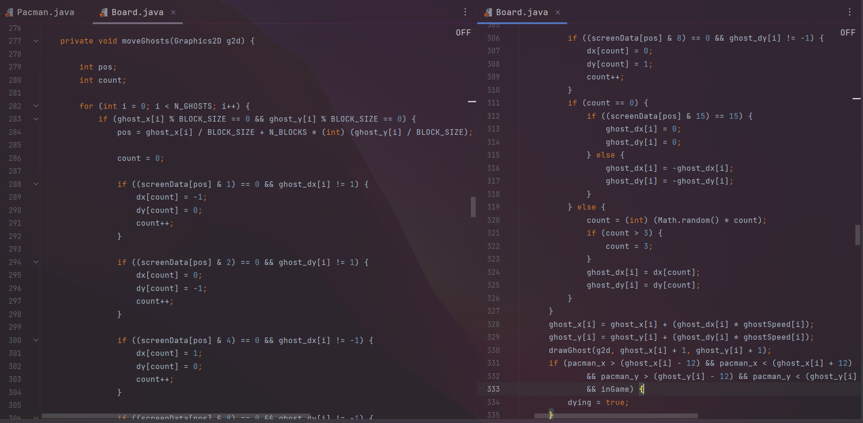

Ảnh 34: Hàm moveGhost

#### Hàm drawGhost:

Vẽ hình ảnh của ghost



Ảnh 35: Hàm drawGhost

#### Hàm movePacman:

Phương thức movePacman() sẽ thực hiện di chuyển Pac-Man. Các bước thực hiện của phương thức được mô tả chi tiết dưới đây:

* Khai báo biến pos và ch. Biến pos sẽ lưu trữ vị trí của Pac-Man trên mê cung, và biến ch sẽ lưu trữ dữ liệu của ô mà Pac-Man đang đứng trên đó.
* Kiểm tra xem Pac-Man có đang đứng tại một vị trí nguyên khối hay không. Nếu không phải, Pac-Man sẽ không di chuyển.
* Tính toán vị trí của Pac-Man trên mê cung và lưu vào biến pos. Lấy dữ liệu của ô mà Pac-Man đang đứng trên đó và lưu vào biến ch.
  + Nếu Pac-Man ăn được một điểm, thì giá trị tương ứng của ô đó sẽ được xoá đi (bằng cách thay đổi bit 5 của ch thành 0) và biến score sẽ được tăng lên 1.
  + Nếu bàn phím được nhấn (điều khiển di chuyển của Pac-Man), kiểm tra xem Pac-Man có thể di chuyển theo hướng đó không (có tường ở phía trước hay không). Nếu không có tường, Pac-Man sẽ di chuyển theo hướng đó.
  + Nếu Pac-Man đang đứng yên, kiểm tra xem có tường ở phía trước của Pac-Man không. Nếu có, Pac-Man sẽ đứng yên.Thực hiện di chuyển của Pac-Man dựa trên hướng di chuyển hiện tại và tốc độ di chuyển của Pac-Man (PACMAN_SPEED),sau đó đó cập nhật vị trí mới của Pac-Man trên mê cung.

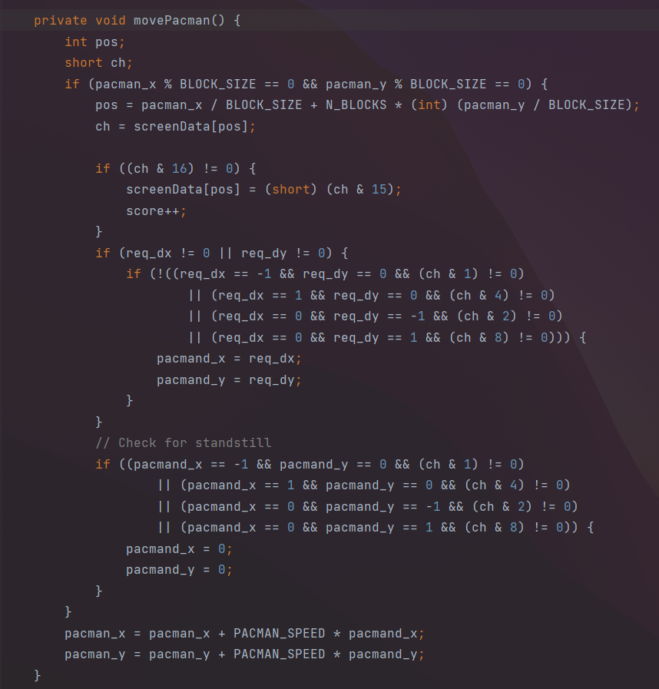

Ảnh 36: Hàm movePacman

Kiểm tra vị trí của pacman để tránh di chuyển xuyên tường: Đây là đoạn mã kiểm tra vị trí của Pacman và di chuyển Pacman trên màn hình.

Đầu tiên, nó sử dụng phương thức getMap() để lấy mã ASCII của khối ở vị trí của Pacman.

Nếu mã này là một trong số các giá trị được xác định trong các điều kiện if, thì nghĩa là Pacman đã chạm vào một tường và không thể di chuyển theo hướng đó.

Trong trường hợp này, pacmand_x và pacmand_y (biến quyết định hướng di chuyển của Pacman) được đặt thành 0 để Pacman dừng lại.

Nếu Pacman không đối mặt với tường, pacman_x và pacman_y được cập nhật để di chuyển Pacman theo hướng hiện tại của pacmand_x và pacmand_y, với tốc độ di chuyển là PACMAN_SPEED.

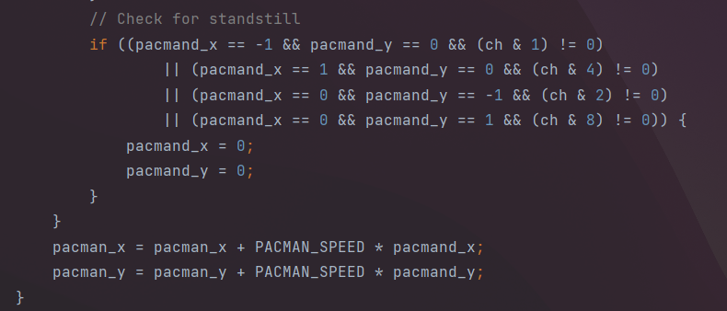

Ảnh 37: Phương thức kiểm tra việc va chạm với tường

#### Hàm drawPacman:

Phương thức drawPacman được sử dụng để vẽ hình ảnh của nhân vật chính Pacman trên màn hình.

* Đầu tiên, phương thức sử dụng các biến req_dx và req_dy để xác định hướng di chuyển của Pacman. Nếu req_dx có giá trị bằng -1, nghĩa là Pacman đang di chuyển sang trái, phương thức sẽ vẽ hình ảnh của Pacman hướng sang trái (bằng cách sử dụng hình ảnh left).
* Tương tự, nếu req_dx có giá trị bằng 1, nghĩa là Pacman đang di chuyển sang phải, phương thức sẽ vẽ hình ảnh của Pacman hướng sang phải (bằng cách sử dụng hình ảnh right).
* Nếu req_dy có giá trị bằng -1, nghĩa là Pacman đang di chuyển lên, phương thức sẽ vẽ hình ảnh của Pacman hướng lên (bằng cách sử dụng hình ảnh up).
* Nếu không, Pacman đang di chuyển xuống, phương thức sẽ vẽ hình ảnh của Pacman hướng xuống (bằng cách sử dụng hình ảnh down).

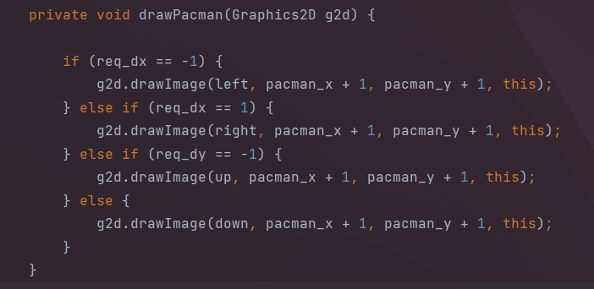

Ảnh 38: Hàm drawPacman

#### Hàm drawMaze:

Được sử dụng để vẽ bản đồ của trò chơi PacMan

Hàm này nhận đầu vào là một đối tượng Graphics2D và sử dụng nó để vẽ các phần tử của bản đồ bao gồm các viên gạch, các đường vẽ giữa các viên gạch và các chấm ăn được. Hàm lặp lại qua từng phần tử của bản đồ và kiểm tra loại phần tử đó.

- Nếu phần tử đó là một viên gạch, hàm sẽ vẽ một hình vuông có kích thước là BLOCK_SIZE (kích thước của mỗi viên gạch) tại vị trí của viên gạch đó.

- Nếu phần tử đó là đường vẽ thì hàm sẽ vẽ một đường thẳng từ vị trí hiện tại của x và y đến vị trí x và y + BLOCK_SIZE - 1 (hoặc x + BLOCK_SIZE - 1 và y tùy thuộc vào loại đường vẽ).

- Nếu phần tử là một chấm ăn, hàm sẽ vẽ một hình tròn tại vị trí của chấm ăn đó.

Hàm này sử dụng các giá trị được lưu trữ trong mảng levelData để xác định loại của mỗi viên gạch và sử dụng các giá trị được lưu trữ trong mảng screenData để xác định loại đường vẽ và chấm ăn.

Cuối cùng, hàm sẽ tăng biến i lên một đơn vị để lặp lại qua từng phần tử của mảng.

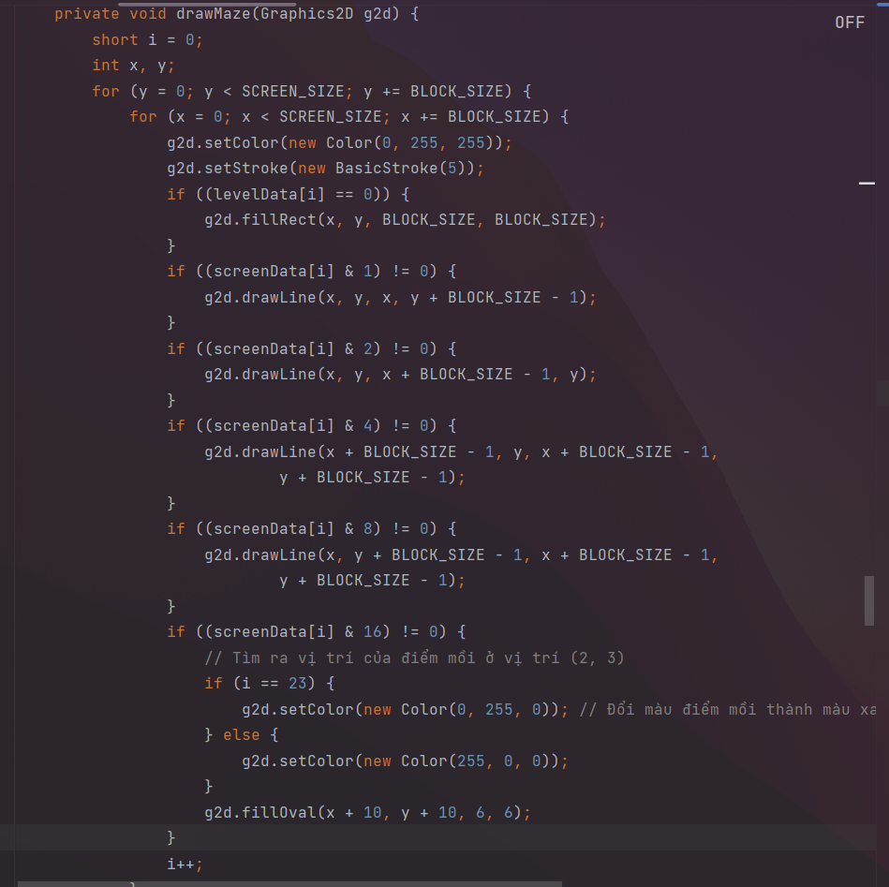

Ảnh 39: Hàm drawMaze

- Chúng ta sử dụng một mảng screenData để lưu trữ thông tin về nội dung của từng ô trên màn hình. Trong vòng lặp, chúng ta kiểm tra bit thứ 5 của giá trị tại vị trí hiện tại của screenData[i] để xác định xem ô hiện tại có chứa điểm mồi hay không. Nếu có, chúng ta đặt màu và vẽ một hình tròn ở giữa của ô hiện tại để đại diện cho điểm mồi.

- Trong trường hợp ô hiện tại là ô điểm mồi cuối cùng (tức là ô vị trí 23), chúng ta sẽ đặt màu xanh cho điểm mồi để đánh dấu là đây là điểm mồi cuối cùng. Các điểm mồi khác sẽ có màu đỏ.

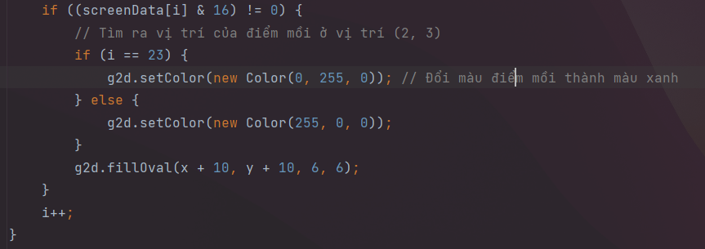

Ảnh 40: Điểm mồi cuối cùng

#### Hàm initGame:

Được sử dụng để khởi tạo trạng thái ban đầu của trò chơi khi bắt đầu một vòng mới.

* Cụ thể, phương thức này thiết lập số lượt chơi (lives) bằng 3, điểm số (score) bằng 0, và sử dụng phương thức initLevel() để khởi tạo màn chơi mới.
* Ngoài ra, phương thức còn thiết lập số lượng ma (N_GHOSTS) bằng 6, tốc độ chơi hiện tại (currentSpeed) bằng 3, và trạng thái tạm dừng (isPaused) bằng false.
* Các giá trị này được sử dụng để điều khiển hoạt động của trò chơi trong quá trình chơi.

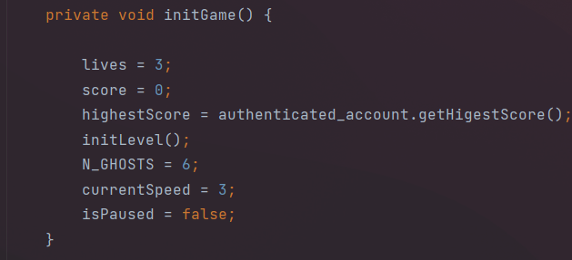

Ảnh 41: Hàm initGame

#### Hàm initLevel:

Được sử dụng để khởi tạo màn chơi mới. Trong đó, hàm này sẽ sao chép dữ liệu màn chơi từ mảng levelData sang mảng screenData, với N_BLOCKS * N_BLOCKS là tổng số lượng ô trong màn chơi. Sau đó, hàm continueLevel() được gọi để bắt đầu màn chơi.

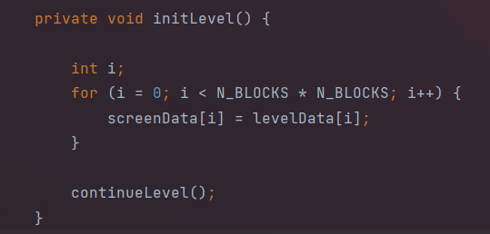

#### Hàm continueLevel:

Trong hàm, các giá trị ban đầu cho pacman và ghosts được đặt lại để chuẩn bị cho màn chơi mới.

* Cụ thể, vị trí ban đầu cho các con ma được đặt tại hàng thứ 4, vị trí của pacman được đặt tại hàng thứ 11 và cả hai đều được đặt tại giữa màn hình. Hướng di chuyển của pacman cũng được đặt lại thành không di chuyển và hướng điều khiển cũng được đặt lại.
* Cuối cùng, biến dying cũng được đặt lại thành giá trị false.

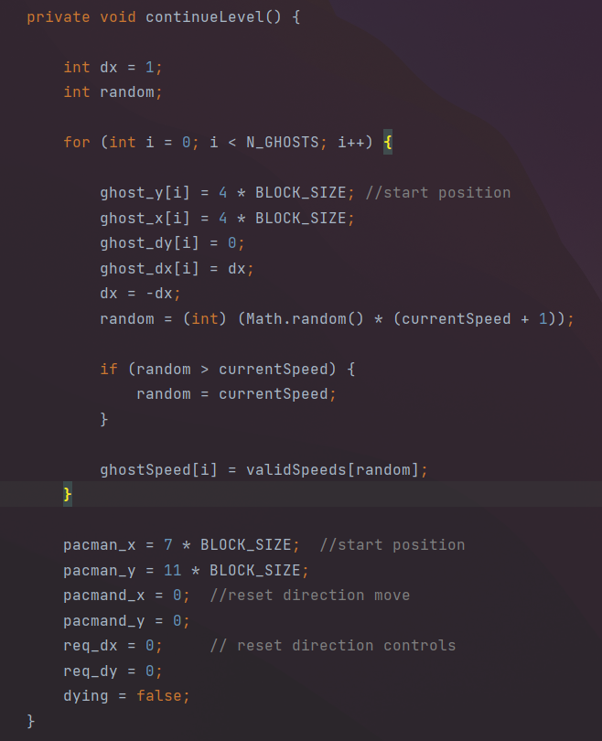

Ảnh 42: Hàm continueLevel

#### Hàm paintComponent:

Phương thức paintComponent(Graphics g) được gọi để vẽ trò chơi lên màn hình. Nó được kế thừa từ lớp JPanel. Các bước để vẽ trò chơi như sau:

* Đầu tiên, phương thức super.paintComponent(g) được gọi để xóa các vẽ cũ trên màn hình.
* Tiếp theo, một đối tượng Graphics2D được khởi tạo từ đối tượng g.
* Màu nền đen được thiết lập và một hình chữ nhật được vẽ lên màn hình để xóa mọi nội dung cũ.
* Hình maze được vẽ lên màn hình bằng phương thức drawMaze().
* Điểm số của người chơi được vẽ lên màn hình bằng phương thức drawScore().
* Nếu trò chơi đang diễn ra, phương thức playGame() được gọi để vẽ các thành phần trò chơi.
* Nếu trò chơi chưa bắt đầu hoặc đã kết thúc, màn hình giới thiệu được vẽ bằng phương thức showIntroScreen().
* Cuối cùng, Toolkit.getDefaultToolkit().sync() được gọi để đồng bộ hóa với hệ thống đồ hoạ và g2d.dispose() được gọi để giải phóng bộ nhớ và tài nguyên đồ hoạ.

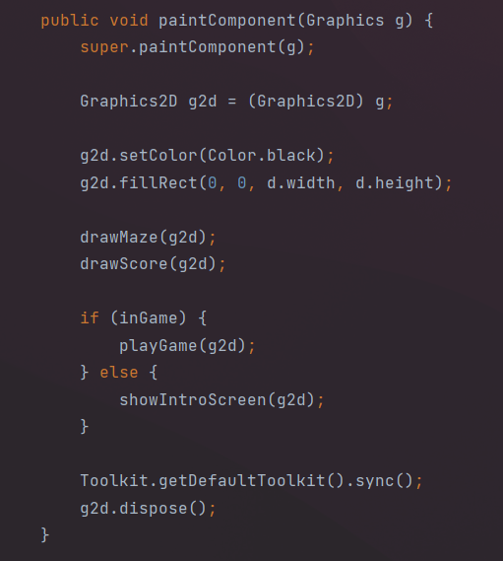

Ảnh 43: Hàm paintComponent

#### Xử lý sự kiện KeyAdapter:

Đây là một lớp được định nghĩa bên trong lớp PacMan để xử lý các sự kiện bấm phím từ người dùng khi đang chơi hoặc không chơi trò chơi. Lớp này kế thừa từ lớp KeyAdapter và ghi đè phương thức keyPressed () để xử lý các sự kiện bấm phím. Nếu trong trò chơi, các phím mũi tên được sử dụng để điều khiển Pac-Man, phím cách được sử dụng để bắt đầu trò chơi hoặc chơi lại khi Pac-Man chết và phím Enter được sử dụng để tạm dừng hoặc tiếp tục trò chơi. Nếu không trong trò chơi, phím cách được sử dụng để bắt đầu trò chơi và phím Enter được sử dụng để tạm dừng hoặc tiếp tục trò chơi.

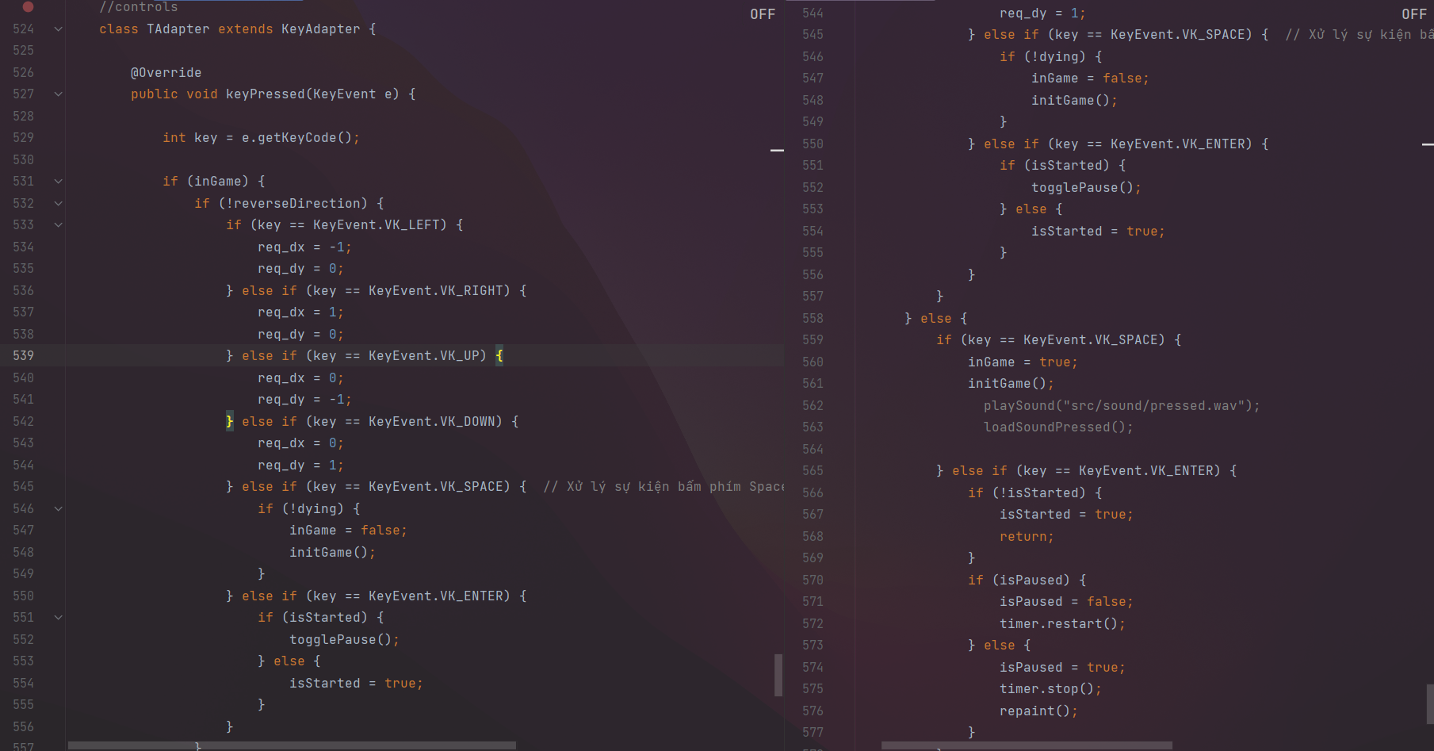

Ảnh 44: Hàm Tadapter, xử lý sự kiện bấm phím

### Lớp Pacman:

Đây là một chương trình Java Swing để chơi trò chơi Pac-Man. Trong main() phương thức của lớp Pacman, một đối tượng authenCationJDialog được khởi tạo. Đây là một hộp thoại xác thực đăng nhập, có thể được sử dụng để yêu cầu người chơi nhập tên đăng nhập và mật khẩu trước khi trò chơi bắt đầu. Sau khi người chơi xác thực thành công, trò chơi Pac-Man sẽ được khởi động và hiển thị trên một cửa sổ mới.

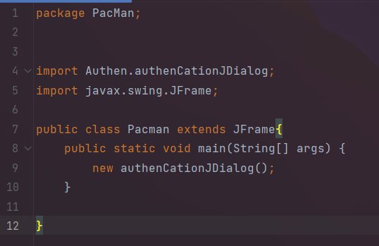

Ảnh 45: Lớp Pacman

# **Tổng kết**

## Kết luận

- Như vậy Pacman là 1 tựa game tương đối dễ chơi, không quá phức tạp. Bạn chỉ cần có sự khéo léo và nhanh tay thì có thể hoàn thành trò chơi 1 cách dễ dàng

- Về ưu điểm của code: Game hoạt động tương đối mượt, không giật, đã vận dụng tốt hầu hết các thuật toán cơ bản của lập trình hướng đối tượng, hệ thống cơ sở dữ liệu chạy tốt

- Về nhược điểm: Hệ thống cơ sở dữ liệu chưa mở rộng được cho nhiều máy khác nhau mà chỉ hoạt động trên 1 máy, phân chia các phương thức chưa được tốt do gói hết vào 1 class. Nếu phát triển game thêm thì sẽ gây rối code

- Hướng phát triển: Tham khảo học tập và rèn luyện thêm các kiến thức lập trình để hoàn thiện game hơn,..

## Tài liệu tham khảo:

1. <https://stackoverflow.com/questions/13573281/how-to-play-a-background-music-when-the-program-run-in-java>
2. <https://stackoverflow.com/questions/42895933/how-can-i-make-an-object-move-randomly>
3. <https://www.javatpoint.com/steps-to-connect-to-the-database-in-java>
4. <https://www.javatpoint.com/java-awt>